
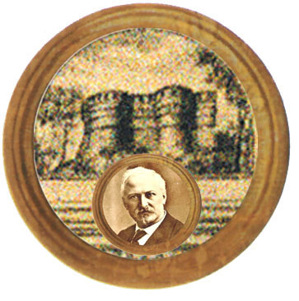

Istituto Omnicomprensivo “MONTEFELTRO”
Istituto Comprensivo "A. Battelli" - Sassocorvaro (Pu)
Via Giusti - 61028 SASSOCORVARO (PU)
Tel. 072276137 - fax 072276261
E-mail: omnicomprensivo.montefeltro@provincia.ps.it
Posta certificata: PSIS00100B@PEC.ISTRUZIONE.IT
Sito web: http://www.iis-montefeltro.it

Sassocorvaro , 07.03.13
Prot. n. 1389 A38
COMUNICAZIONE N. 264
AI GENITORI DELLE ALUNNE
Biral Laura
Lombardi Borgia Sofia
Tomei Adreina
Grandicelli Martina
Pretelli Sara
Torreggiani Asia
Ragnucci Beatrice

AI DOCENTI DELLE CLASSI 4^ E 5^ LICEO

OGGETTO: Conferenza conclusiva del Progetto Miniere sul tema “Europa tra
vecchie e nuove migrazioni”. Pesaro 23.03.13.

Su invito dell’Assessore Provinciale Massimo Seri e in rappresentanza della nostra scuola le alunne in indirizzo, con il Dirigente Scolastico e la Prof.ssa Lazzaretti, parteciperanno alla conferenza conclusiva del Progetto Miniere sul tema “Europa tra vecchie e nuove migrazione”. All’evento, che si terrà nella sala del Consiglio provinciale sabato 23.03.2013 dalle ore 9.30 alle 12.30, saranno presenti delegazioni provenienti dai diversi paesi partners, tra cui la delegazione della città di Wolfsburg, dove le nostre ragazze si sono recate nel mese di novembre. Si allega copia del programma.
Per quanto riguarda il trasporto, si chiede alle alunne di provvedervi autonomamente ( pullman di linea o auto propria).
IL DIRIGENTE SCOLASTICO
(Dott.ssa Anna Maria Marinai)

Da consegnare alla Prof.ssa Lazzaretti_____________________________________________________
Il/La sottoscritto/a _____________________________________________ genitore dell’alunna _____________________________ della Classe ______________,
AUTORIZZA
la figlia a partecipare alla Conferenza conclusiva del Progetto Miniere che si terrà a Pesaro il
23.03.13. Autorizza inoltre la figlia ad effettuare il viaggio autonomamente su pullman di linea o auto propria.
Dichiara infine di esonerare l’Amministrazione scolastica e l’Insegnante accompagnatore da responsabilità relative ad incidenti derivanti da fatti fortuiti o imprevedibili.

Data ____________________ Firma __________________________

